
DIRECCIÓN /ÁREA: Reglamentos, Padrón y Licencias
DIRECTOR(A)/JEFE (A) A CARGO: JOSE LUIS CARREÑO CARREÑO
TRIMESTRE: Octubre- Diciembre

EVALUACIÓN TRIMESTRAL

- ¿Cuáles fueron las acciones proyectadas (obras, proyectos o programas) o Planeadas para este trimestre?
- Inspección permanente a comercios de giros restringidos.
- Realizar rondines nocturnos con equipos de inspección y vigilancia para hacer respetar los horarios.
- Invitación a comerciantes no regularizados.
- Actualización de plataforma de visor urbano.
- Resultados Trimestrales (Describir cuáles fueron los programas, proyectos, actividades y/o obras que se realizaron en este trimestre).
- Actualización de censo general de moros y comerciantes de feria.
- Inspección y vigilancia del comercio informal.
- Seguimiento y actualización empresas de cargas y descargas.
- Actualización de licencias en visor urbano

- Montos (si los hubiera) del desarrollo de dichas actividades. ¿Se ajustó a lo presupuestado?
No aplica

- En que beneficia a la población o un grupo en específico lo desarrollado en este trimestre.
En el aumento, en el impacto económico al comerciante local
- ¿A qué programa de su POA pertenecen las acciones realizadas y a que Ejes del Plan Municipal de Desarrollo 2018-2024 se alinean?
Ejes: Administración, eficiente y eficaz
• Actualización de censo general de moros y comerciantes de feria.
• Inspección y vigilancia del comercio informal.
• Seguimiento y actualización empresas de cargas y descargas.
- Actualización de licencias en visor urbano.

- De manera puntual basándose en la pregunta 2 (Resultados Trimestrales) y en su POA, llene la siguiente tabla, según el trabajo realizado este trimestre.

Nº | PROGRAMA O ACTIVIDAD POA 2023 | ACTIVIDAD NO CONTEMPLADA  (Llenar esta columna solo en caso de existir alguna estrategia no prevista) | Nº LINEAS DE ACCIÓN O ACTIVIDADES PROYECTADAS | Nº LINEAS DE ACCIÓN O ACTIVIDADES REALIZADAS | RESULTADO  (Actvs. realizadas/  Actvs. Proyectadas  *100)
1 | Actualización de censo general de moros y comerciantes de feria. |  | 5 | 4 | 80%
2 | Inspección y vigilancia del comercio informal. |  | 3 | 3 | 100%
3 | Seguimiento y actualización empresas de cargas y descargas. |  | 3 | 3 | 100%
4 |  | Visor urbano | 5 | 5 | 100%
 | TOTAL |  |  |  | 95%

ANEXO EVIDENCIAS FOTOGRAFICAS

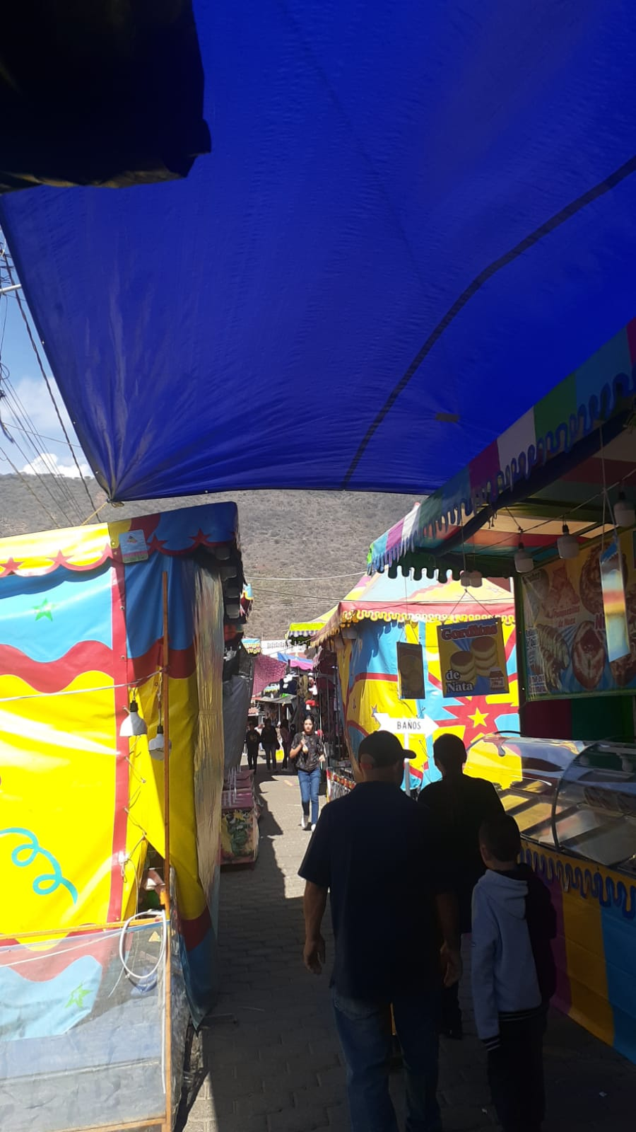
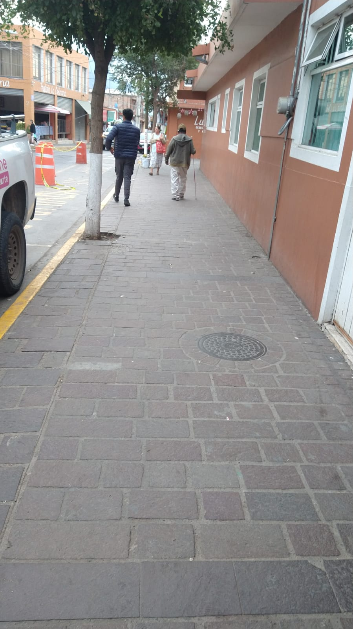
[Capte la atención de los lectores mediante una cita importante extraída del documento o utilice este espacio para resaltar un punto clave. Para colocar el cuadro de texto en cualquier lugar de la página, solo tiene que arrastrarlo.]
1.- Actualización de censo general de moros y comerciantes de feria.

2.- Inspección y vigilancia del comercio informal y manteniendo las áreas despejadas.

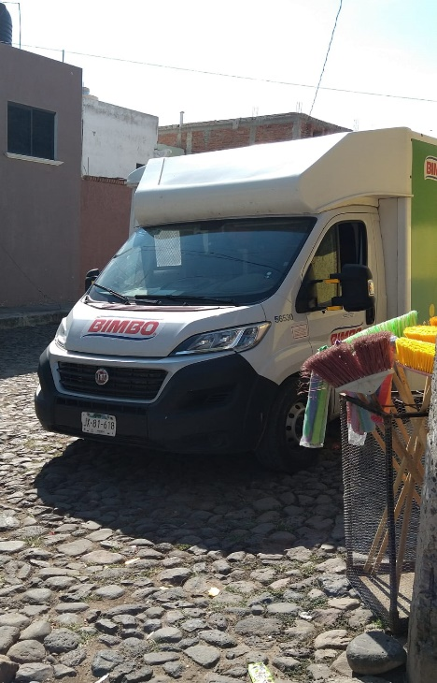

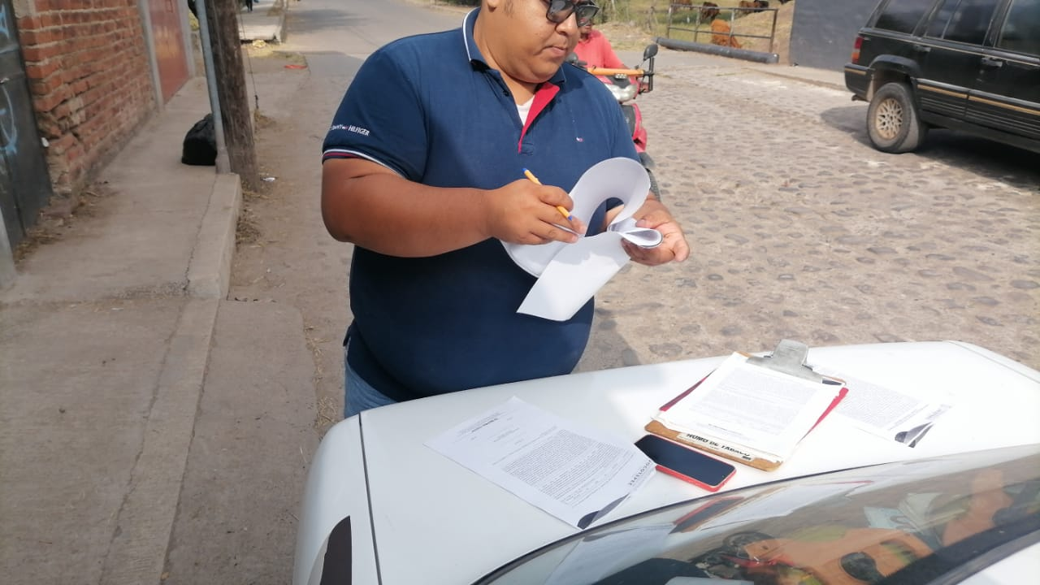

3.- Seguimiento y actualización empresas de cargas y descargas.

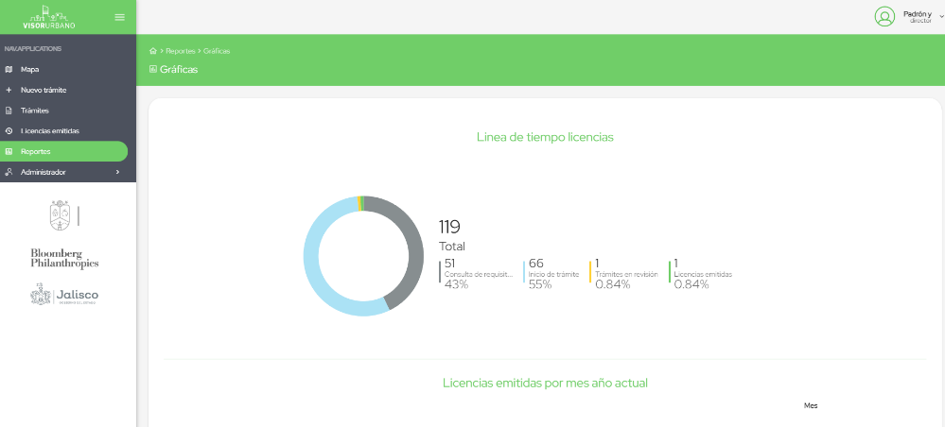
4.- Visor urbano, plataforma para agilizar trámites de licencia.

